Лабораторная работа №6
Знакомство с правилами композиции и применение принципов гештальта при проектировании основных элементов пользовательского интерфейса.
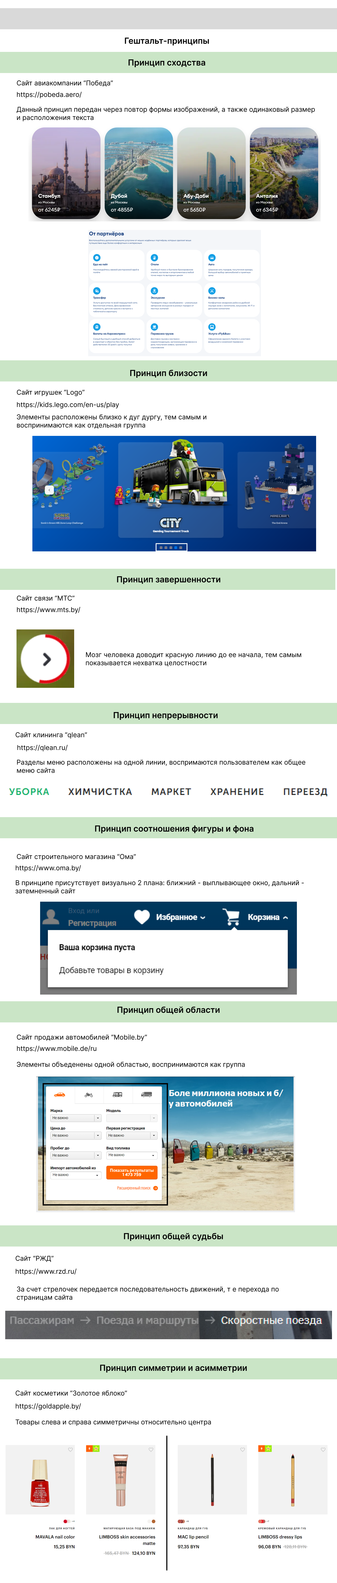



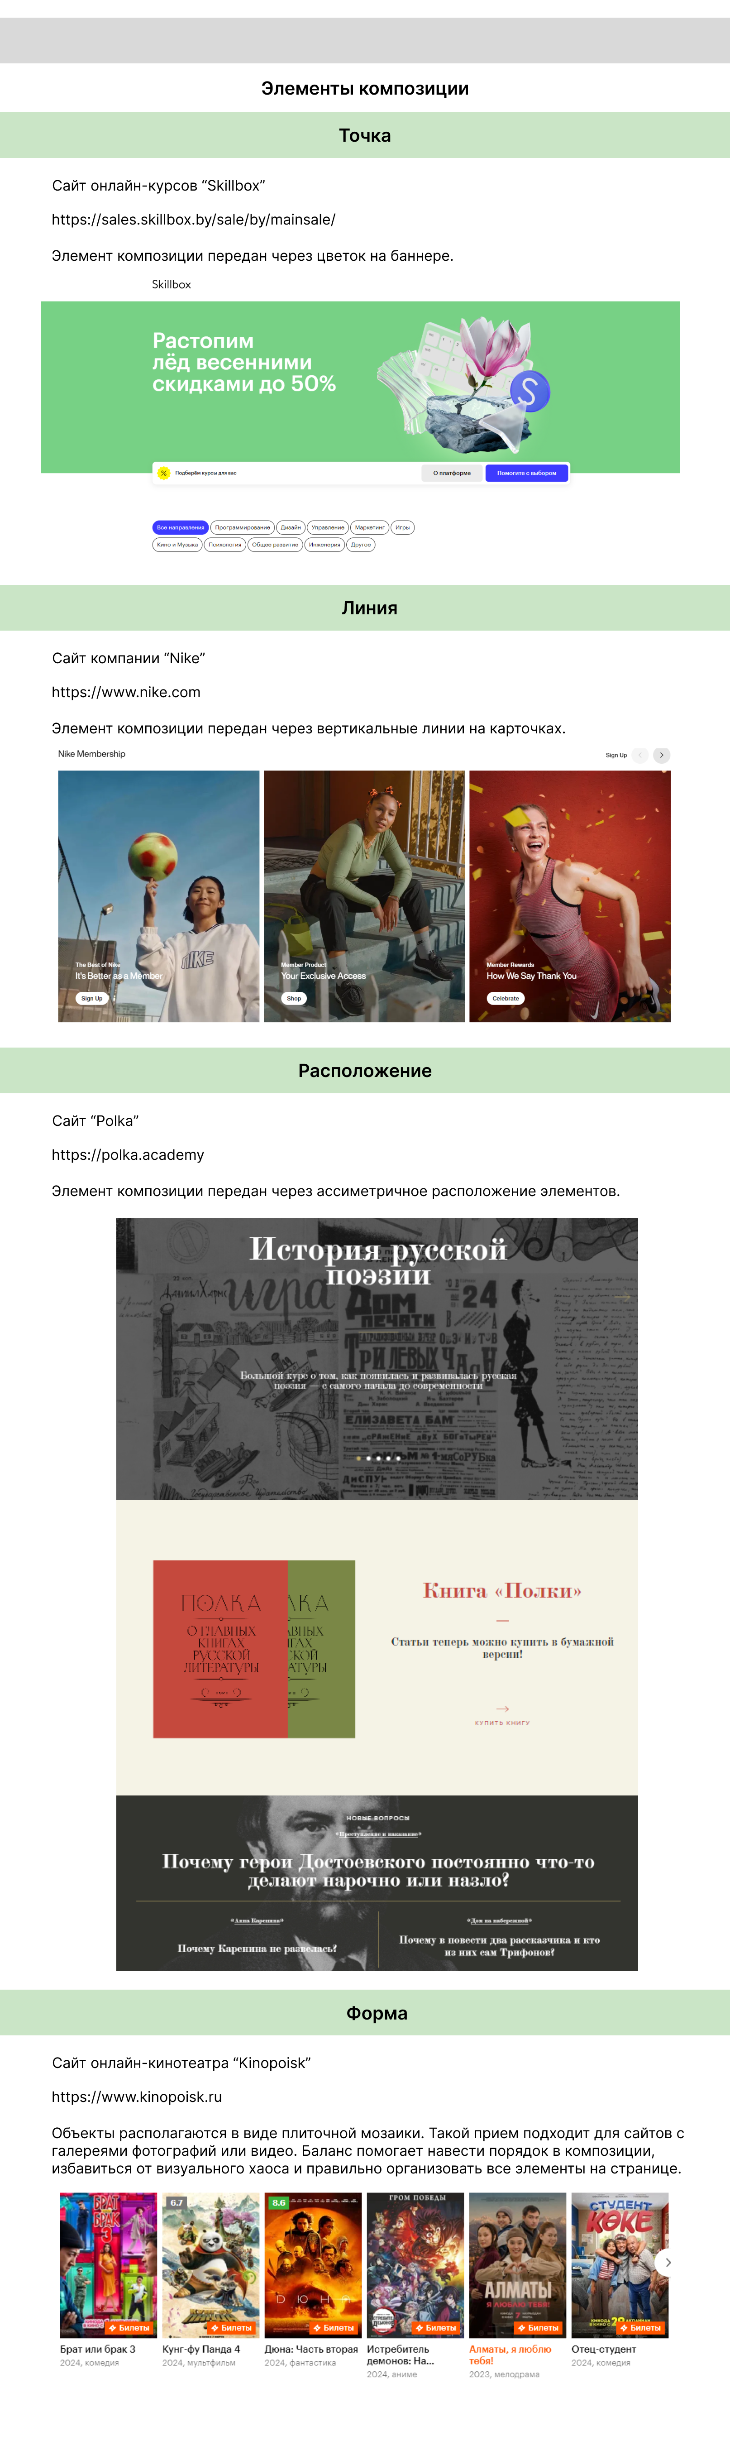

Используем элементы композиции точка (для пластинки на заднем фоне) и линия (для кнопок).

Для списка треков используем гештальт-принципы сходства и симметрии.
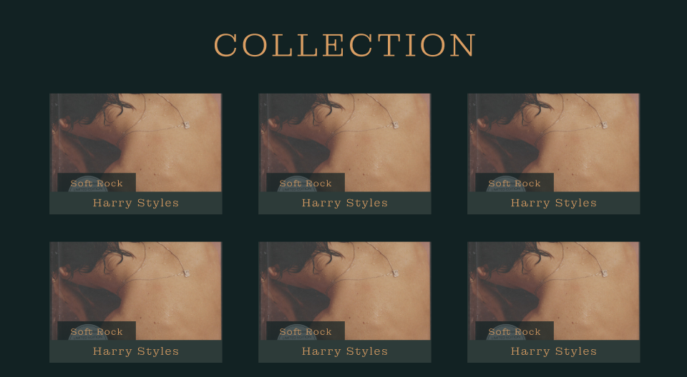

Для выбранного трека используем элемент композиции расположение и принцип ассимметрии.


